

PAUTA ACTIVIDADES: RESOLVER PROBLEMAS QUE INVOLUCRAN LAS CUATRO OPERACIONES

Ejercicio 1)
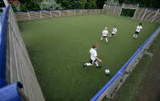
Una cancha para el “futbolito” tiene la medida de 48m · 24m. Carlos quiere dibujar a escala un modelo de la cancha y elige en su cuaderno de matemáticas la longitud de 30 cuadros para el largo de la cancha. ¿Con cuántos cuadros Carlos debe dibujar el ancho en su modelo? Calcula utilizando razones.

La razón entre el ancho y el largo es 24 : 48 = 1 : 2 → El ancho en el dibujo de ser la mitad de 30 cuadritos.
30 : 2 = 15
Carlos debe dibujar el ancho de la cancha con 15 cuadritos.

Ejercicio 2)

Tres estudiantes universitarios formaron un grupo para jugar lotería y decidieron repartir una eventual ganancia según la cantidad de apuestas que hizo cada uno de ellos. Bernardo compró un cartón, Cristián dos cartones y Paula cuatro cartones. El grupo ganó $ 14.000.000. ¿Cómo debieron repartir los $ 14.000.000? Calcula con razones

La razón entre los números de los cartones es de 1 : 2 : 4
1 + 2 + 4 = 7 → Se debe dividir la ganancia por 7
$14.000.000 : 7 = $ 2.000.000 Se reparte la ganancia en la razón 1 : 2 : 4
Bernardo: 1 · $ 2.000.000
Cristián: 2 · $ 2.000.000 = $ 4.000.000
Paula: 4 · $ 2.000.000 = $ 8.000.000

Ejercicio 3)

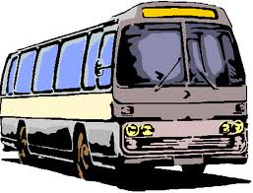
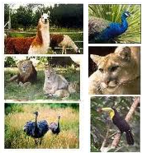
El curso 6ª de 30 alumnos planificó un paseo al zoológico. El profesor jefe recibió cotizaciones de dos empresas para el viaje en bus.

Primera cotización: $ 5.000 por alumno.
Segunda cotización: $ 135.000 en total para el curso.

Una semana antes del paseo se decidió tomar la segunda cotización. En el día del paseo faltaban 5 alumnos. ¿Cuánto tuvo que pagar cada uno de los alumnos que participaron en el paseo de curso? Compara las cotizaciones

Precio por alumno de la primera cotización $5.000
Número de alumnos en el paseo: 30 – 25 = 25
Se debe dividir el monto total de la 2ª cotización por 25.
$135.000 : 25 = $ 5.400
Cada uno de los alumnos debe pagar $ 5.400
Realmente se pagó $ 400 más en comparación con la 1ª cotización.
$135.000 : 30 = $ 4.500
Con 30 alumnos participantes cada uno de ellos hubiera pagado solamente $ 4.500
Debido a la ausencia de 5 alumnos el monto por alumno subió por $ 900

Ejercicio 4)

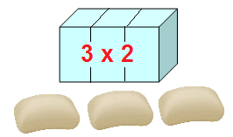
En un almacén se venden todos los artículos con la oferta: Lleve 3 y Pague 2. El precio normal de un paquete de servilletas era de $ 600.

- ¿Cuánto se debe pagar por los 3 paquetes de servilletas?

- ¿Cuál es el precio rebajado de un paquete de servilletas?

- Con la misma oferta se junta 3 unidades de jabón en una bandeja y se la vende por $ 900. Calcula el precio normal de 3 unidades
a) Precio rebajado de 3 paquetes ( Lleve 3 , Pague 2 ) 2 · $ 600 = $ 1.200
b) Precio rebajado de cada paquete: $ 1.200 : 3 = $ 400
Solución pictórica:
Quitar un precio 600 600 600 repartir a 3 400 + 400 + 400 = 1.200

c) Solución pictórica:
Agregar una unidad 450 450 agregar un precio 450 + 450 + 450 = 1.350
$900 : 2 = $ 450 3 · $ 450 = $ 1.350 El precio normal sería $ 1.350.

Ejercicio 5)

En los óvalos aparecen: ofertas de venta, rebajas fraccionarias y rebajas porcentuales correspondientes.
Ofertón!
Promoción!
%
Rebajas!

- Llena los cuatro recuadros de abajo con tres expresiones que estén relacionadas tal como se muestra en el ejemplo.

b) ¿Con cuál de todas las ofertas de venta se paga más? Explica tu respuesta

a)

Con la “oferta” “Lleve 4 pague 5” se paga más. Si se lleva 4 y se paga una 5ª unidad más, el precio se aumenta por la 4ª parte del anterior, que corresponde a un aumento de 25%.

b)

Elaborado por: Hans Dieter Sacher

Modificado por: Ministerio de Educación de Chile.

